**声明**：此报销须知由历届科创助管与科创参与同学以身试错，在校财务处往返实践总结而得，报销规则结论不代表学院。每年的校财务报销可能出现新规，若有不在本须知内且报销不成功/需补充材料的，请尽量理解/配合，感谢

1 发票抬头为“华东师范大学”，纳税人识别号：12100000425006133D，每张发票上必须有两个签名，必有组长的签名，另外一个为组员的名字。

2发票整理成七个部分，交通、办公用品、耗材（电池、复印纸、墨盒等）、电脑配件、图书、打印、云服务费。用U形针或夹子分类别夹好。（报销仅限于此七类物品，勿尝试其他新颖物品如冲牙器，家装建材等，“包”不可算作办公用品，也别问为什么写这些东西orz），交通类只可为本市出租车发票或者滴滴之类的发票，火车票、公交卡充值均不可。

3所有物品单价不得超过800元。

4发票内容若没有明细（发票上的“项目”一栏只有办公用品、图书、电脑配件等字样的情况时），需附上出货单或打印的订单，截图打印亦可。如以下发票，即做如上处理：

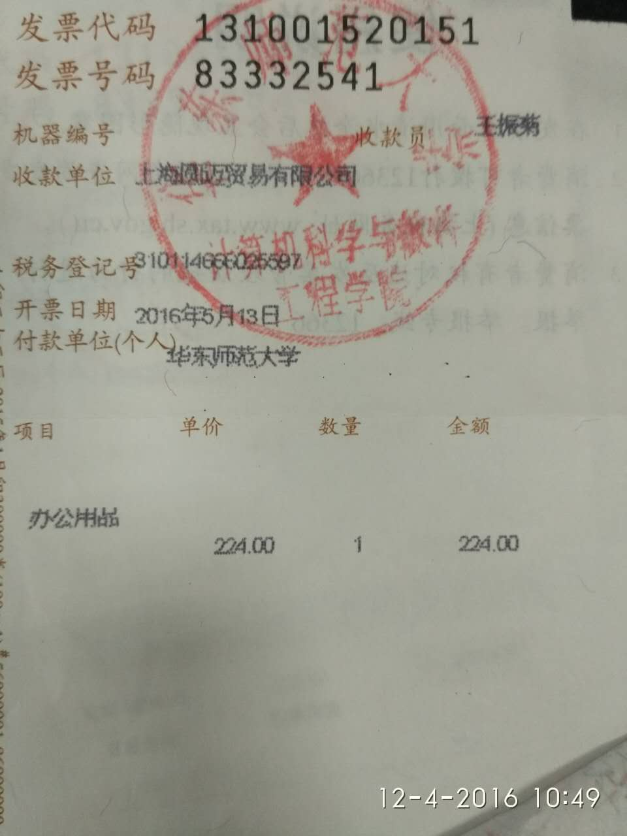

5 报销金额以发票上金额为准，如以下发票，单价387.5，折扣387，报销金额只能填0.5。运费不在发票上体现的同样不能算入总金额

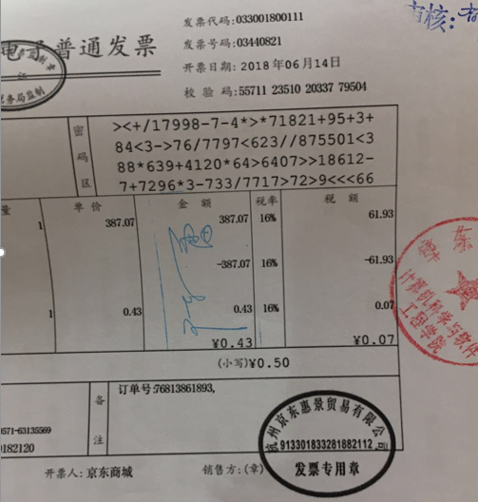

6把发票的详细信息填在附件 ‘清单.xlsx’ 里，发票顺序按照清单上的顺序排好，每格一张发票。内容一栏只需填写如“16G金士顿U盘”“JAVA编程思想”等即可。

7本次报销用决算表需指导老师签字，内容为6个部分及其金额，清单纸质版均需上交，各一份。

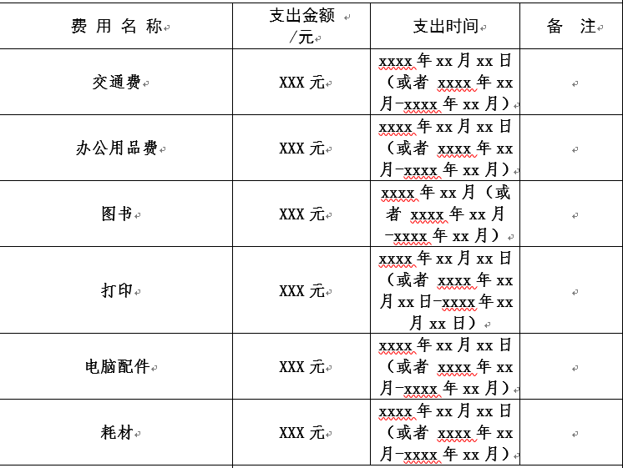

8大于等于200元的出租车票注明出发及目的地。

9电子发票打印出来，需要注明“承诺：仅报销一次”并签名

10复印店发票需要注明打印的东西，500及以上的复印店发票需要复印店盖章

11苹果类产品及周边商品（包括其他制造商的ipad用保护套，lightning接口等）不予报销。手机不予报销。

12超过200以上价值的交易请勿使用现金支付，并每张发票需提供 网银/支付宝/微信 支付流水页面截图

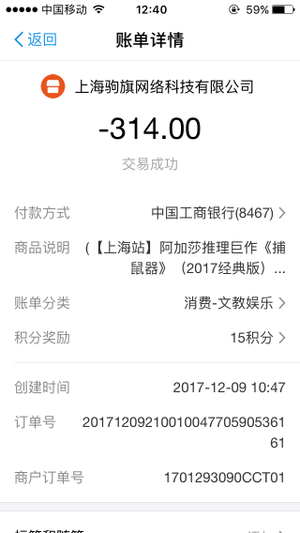

13清单与决算表请认真填写，务必保持金额一致，清单上“发票张数” 需填写！

14 滴滴发票每张都需要行程单，且只能是上海市内出行。

注：报销金额不能确保全额报销，若存在差额，请谅解。为了尽量减少这种情况，请同学们严格按照要求去整理发票。